1. PÉLDA (7 p)
1. PÉLDA |  | 7/
2. PÉLDA |  | 7/
3. PÉLDA |  | 7/
4. PÉLDA |  | 7/
5. PÉLDA |  | 7/
6. PÉLDA |  | 5/
TESZT |  | 10/
Σ ÍRÁSBELI |  | 50/
SZÓBELI |  | 10/
Σ VIZSGA PONT |  | 60/
Σ ÉVKÖZI PONT |  | 40/
ÖSSZPONTSZÁM |  | 100/
JEGY
ALÁÍRÁS
Az alábbi ábrán látható terheletlen siklócsapágyban a csap és a ház közötti résben $μ=1,5⋅{\text{10}}^{−2} {\text{kg}}/m⋅s$ dinamikai viszkozitású kenőolaj van. A résméret s=0,2mm. A ∅d=100mm átmérőjű csap $ω=\text{150} 1/s$ szögsebességgel forog az álló házban, amelynek hossza L=300mm.

Kérdés: Határozza meg a csap forgatásához szükséges M [Nm] nyomatékot!

2. PÉLDA (7 p)
A mellékelt ábrán látható tartályban a nyomás $p_{1}=1,1⋅{\text{10}}^{5} \text{Pa}$. A tartályhoz csatlakozó A₁ keresztmetszetű, L=10m hosszú cső vége A₂ keresztmetszetre szűkül egy elhanyagolható hosszúságú és veszteségű konfúzoron. A cső végén egy alapállapotban zárt állapotú csap található. A tartálybeli vízfelszín jóval nagyobb, mint a cső keresztmetszete, így a folyadék tartálybeli lesüllyedése elhanyagolható. Adatok $p_{0}={\text{10}}^{5}\text{Pa}$, $ρ_{\text{víz}}={\text{10}}^{3}{\text{kg}}/{m^{3}}$, $g=\text{10}N/{\text{kg}}$
KérdésEK
a) Határozza meg a csővégi kezdeti gyorsulást a csap kinyitásának (t=0) pillanatában! a₂=?
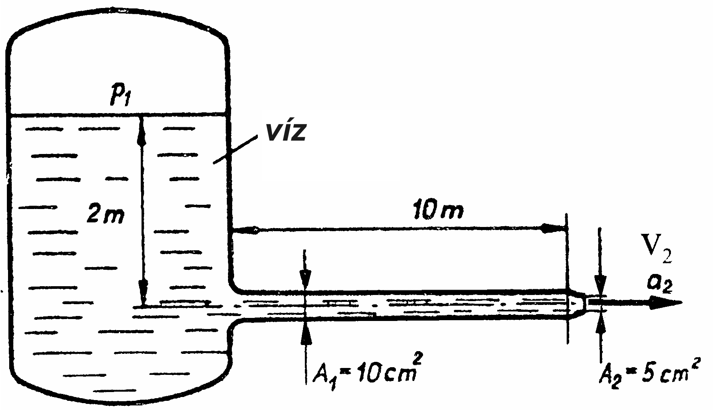
b) Határozza meg stacioner állapotban (t→∞) az állandósult csővégi kiáramlási sebességet és térfogatáramot! v_{2,stac}=?, q_{V}=?
Csap
2
1

3. PÉLDA (7 p)
Egy Borda-Carnot idomot (hirtelen keresztmetszet növekedést) mutat a mellékelt ábra. A vízszintes tengelyű idomon keresztül víz áramlik ki a szabadba. Stacioner áramlási állapot, összenyomhatatlan közeg.
v₂
p₀
1
2
A₂
A₁

v₁
Adatok
v₁ = 5 m/s $A_{1}=0,\text{01}m^{2}$ $A_{2}=0,\text{05}m^{2}$
$p_{2}=p_{0}={\text{10}}^{5}\text{Pa}$ $ρ_{\text{víz}}=\text{1000}{\text{kg}}/{m^{3}}$
Kérdés Határozza meg az idomra ható R erőt!
Megjegyzés: Kérem, rajzolja be az ábrába a felvett (x,y) koordinátarendszert és a felvett A_{ell.} ellenőrző felületet! A példa megoldása csak így lehet maximális pontszámú!

4. PÉLDA (7 p)
Egy L=13km hosszú, ∅d=240mm állandó átmérőjű, érdes csőben kőolajat szállítunk. A csővezeték része 3db tolózár és 10db könyökidom. A cső p₀-ra nyitott vége H=30m-rel alacsonyabban van, mint az eleje. A csővezetékben szállított kőolaj térfogatárama q_{V}=165 m³/h. A csőfal belső átlagos érdessége 0,24mm.
Adatok
ρ_{olaj}=800kg/m³ μ_{olaj}=3,8·10⁻³kg/m/s
$ξ_{\text{tolózár}}=1,4$ (1db) g≅10N/kg
$ξ_{\text{könyök}}=0,8$ (1db)
Kérdés
Mekkora túlnyomást kell biztosítani a cső elején, ha a cső vége p₀-ra nyitott?

Megjegyzés: Kérem, használja a mellékelt λ=f(Re_{d}, d/k) diagramot! Rajzolja be a diagramba a leolvasáshoz használt segédvonalakat! Kérem, ügyeljen a logaritmikus léptékű tengelyek minél pontosabb, helyes leolvasására!

5. PÉLDA (7 p)
A rajzon látható légtartályból levegő áramlik ki egy A*-al jelölt legkisebb keresztmetszetű, szűkülő nyíláson keresztül p₀ ellennyomásra.
t
*
p
0
A
p
t
T
t
v
Adatok
$T_{t}=\text{350} K$; $p_{0}={\text{10}}^{5}\text{Pa}$; $R=\text{287}J/(\text{kgK})$; $κ=1\text{.}4$; $c_{p}=\text{1004} J/(\text{kgK})$
Kérdés
Határozza meg a v_{ki} kiáramlási sebességet és a kiáramlási keresztmetszetben érvényes Mach-számot az alábbi két esetben:
a) ha a tartálynyomás $p_{t}=1\text{.}3⋅{\text{10}}^{5}\text{Pa}$ !
b) ha a tartálynyomás $p_{t}=2\text{.}6⋅{\text{10}}^{5}\text{Pa}$ !

6. PÉLDA (5 p)
Kérem, vezesse le, hogyan kaptuk meg a Navier-Stokes egyenlet dimenziótlanításával a két hasonlósági számot? Melyek ezek?
Kérem, adja meg a levezetett összefüggés érvényességének feltételeit, és a levezetés minden lépését indokolja!

